1. PDF 41面，源端口转发机制的工作原理？
   1. 会得到分组首部的一份完整副本，这有助于主机B了解如何把数据回送到主机A。
2. PDF 49面，逆向学习原理？
   1. 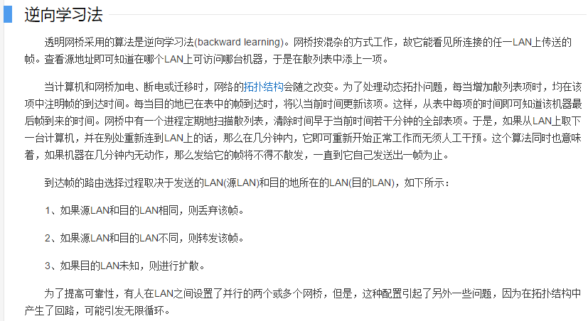
   2. 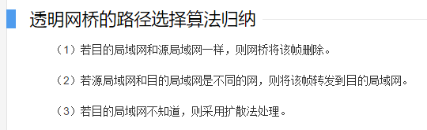
3. 为什么单一以太网内部不容易丢帧，但是网桥拥塞时容易丢帧。
4. 数据报和分组交换有什么联系和区别？
5. 虚电路提供资源预留以防止拥塞，为什么？
6. “宽松”源路由是否在一定程度上也使用了数据报或者虚电路交换的方式？
7. 为什么说在当今扩展局域网上，多播和广播的实现方式是一样的？
8. 交换机的转发表和路由器的路由表有何共同和不同之处？
9. “最多”的含义？